Чем занять ребенка , которому наскучило возиться с машинками или куклами, и он пришел к вам со словами: «Поиграй со мной…»
Конечно, вы готовы поиграть с ним, ребенок предлагает игру наподобие жмурок-пряток… И тут вы задумываетесь, а есть ли такие игры, в которые было бы интересно и полезно играть и детям и взрослым?
Уверяем вас, такие игры есть!

И самое главное, в эти игры интересно и полезно играть всем: и детям и взрослым!
Предлагаем вам забавные игры, которые нигде не дадут соскучиться!
Веселье можно устроить в любом месте. Главное — желание и хорошая компания. А если есть только желание, достаточно раздобыть бумажный скотч и вешалку с прищепками
1. Борьба сумо
В большую футболку помещаются маленькие дети и мягкие подушки. Чем шире окажутся бойцы в обхвате, тем безопаснее и веселее поединок.
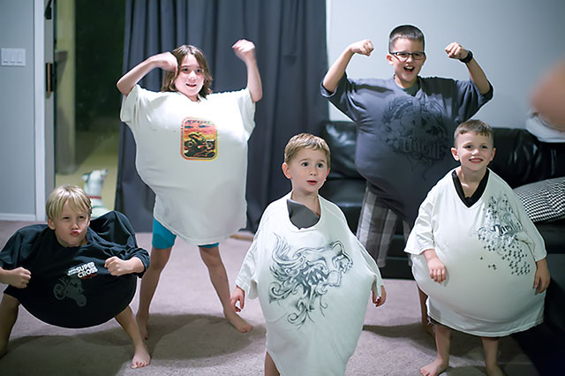
2. Классики на ковре
Начертите малярным скотчем или изолентой классики прямо на ковре или на полу, и вперёд прыгать.
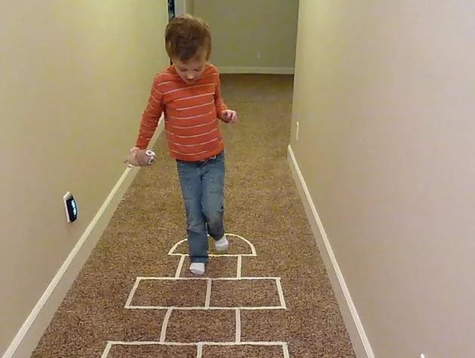
3. Паутина
Между стен закрепите полоски малярного скотча. Нужно пройти весь путь, не задев паутину. Кто задел — того съел паук, путь начинается заново. На скотч рекомендуется прикрепить колокольчики или бубенцы.
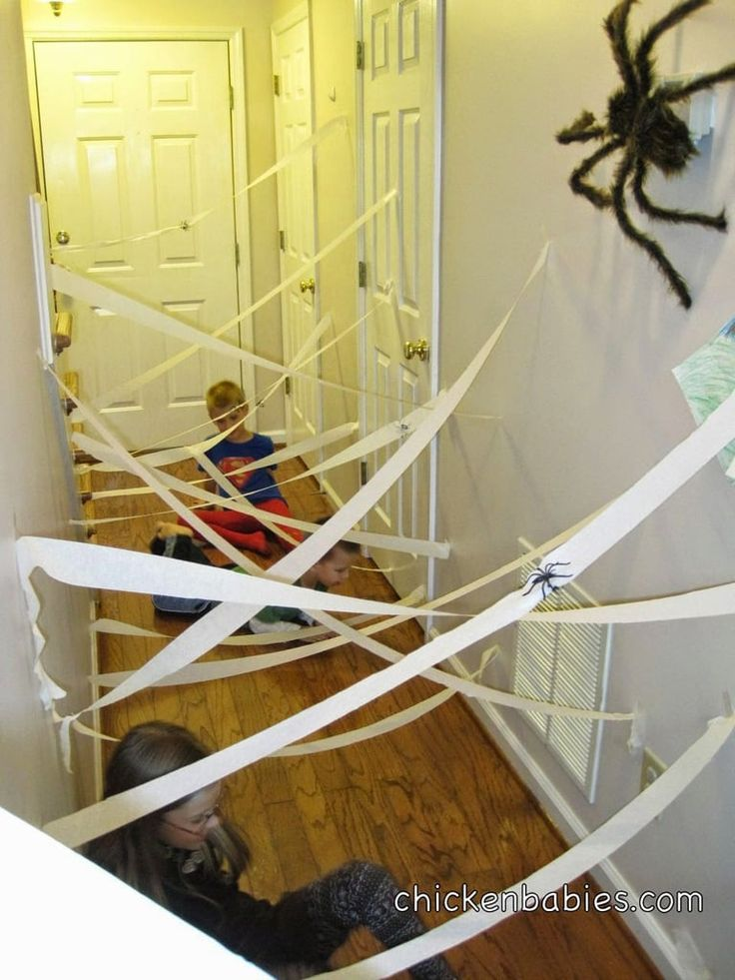
4. Канатная дорога из вешалки
Поперёк комнаты протяните несколько верёвок — это канатная дорога. Вешалка с прищепками — кабинка, а мягкие игрушки — пассажиры. На улице верёвку удобно растягивать между деревьями.
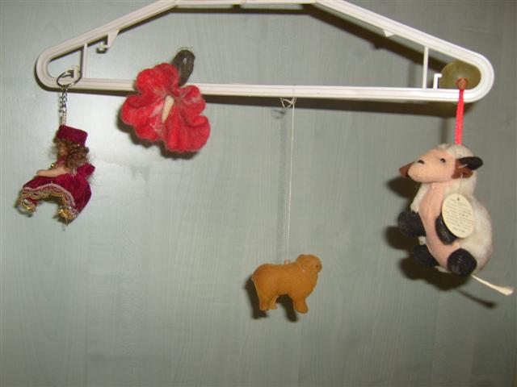
5. Дартс для самолётиков
Безопаснее обычного дартса, но не менее увлекательнее. Делайте свои мишени для бумажных самолётиков и вешайте их в дверные проёмы.
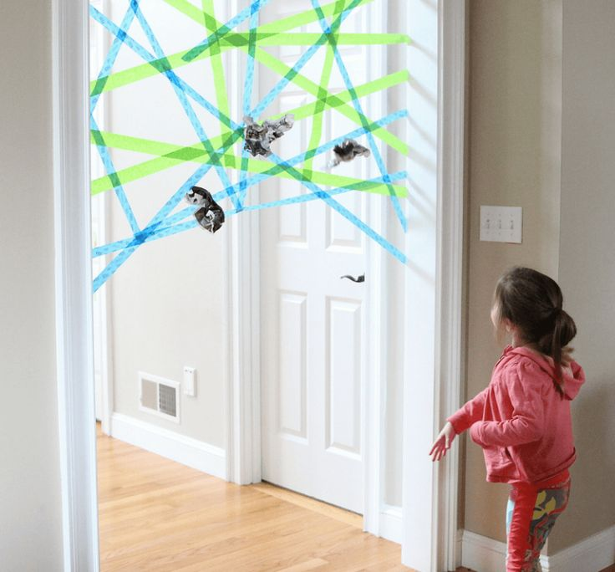
Проводите свободное время весело!!!

